Brf Soldattorpet 2021-09-21

Årsstämma 2021
Årsstämman kommer även detta år att genomföras med poströstning med tanke på Covid. Det är därför endast styrelse och rösträknare som kommer närvara fysiskt vid årsstämman den 29:e november. Mer information kommer med senare kallelse.

Motioner till årsstämman lämnas senast den 22 oktober kl.18.00, antingen i postlådan i blåhuset eller till förenings mail brfsoldattorpet@gmail.com

Målning av husen
ÅJ Måleri är snart klara med garagen och har nu börjat målat de tre enplanshusen. Om du som bor i ett enplanshus vill se hur det blir så finns det ett färdigt målat hus vid stora lekplatsen.

Blå huset
Så länge vi har personer som jobbar i området (målare) kommer lokalen att användas av dem på vardagar, dagtid.
Övrig tid går det bra att boka lokalen. Gästrummet/övernattningsrummet berörs inte.

Påminnelse om höstens städdag
Boka in den 23:e oktober från kl. 10 och framåt.
Vi håller på tills vi är klara Det blir som vanligt fika med korv och bröd med mera.

Snart blir det kallt
Påminnelse om att det är viktigt att tömma vattenposten på utsidan och ta bort slangkopplingen från kranen, så att inte något riskerar att frysa sönder.

Styrelse och valberedning
Är du intresserad och skulle vilja vara
med i föreningens styrelse kontakta Håkan på nr 6.

Vicevärdskontoret
Är öppet som vanligt på måndagar
Kl.18-19.

Vänliga hälsningar styrelsen
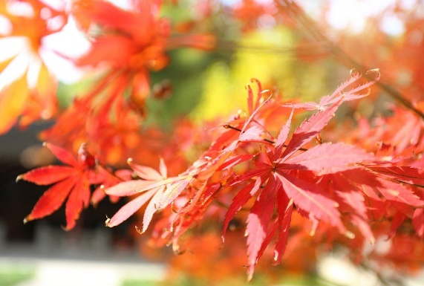

Bostadsrättsföreningen Soldattorpet i Skåre
Soldattorpet 37, 65350 Karlstad, tfn 070-216 66 61, brfsoldattorpet@gmail.com
Hemsida: www.hsb.se/varmland/brf/soldattorpet

